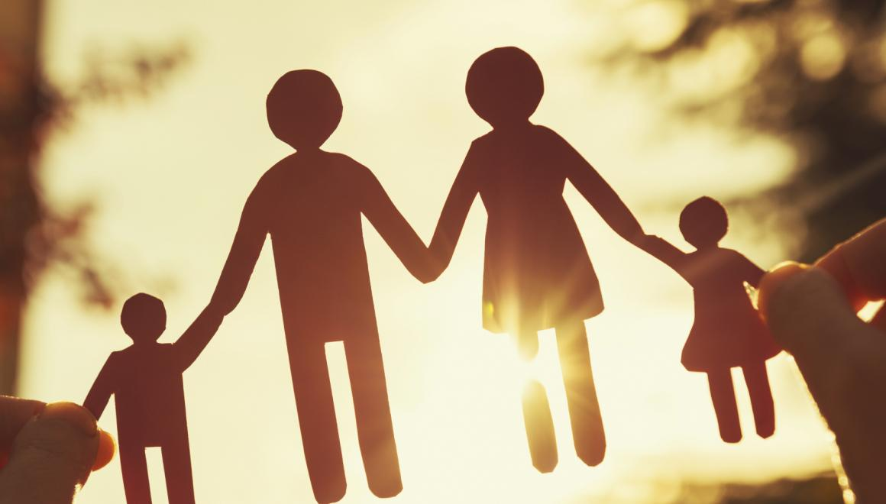
MOLITVENO-KATEHETSKO SLAVLJE 2. VEZMENA NEDJELJA
19.4.2020.

Uvod:
Ovu drugu vazmenu nedjelju nazivamo Bijelom nedjeljom, jer su u stari i novo krštenici – oni koji su bili kršteni u vazmenoj (uskrsnoj) noći, na današnji dan odlagali svoje bijele haljine. Oni su čitav tjedan od Uskrsa pa do današnjeg dana provodili u uvođenju u najveće tajne naše vjere, te ih na današnji dan zajednica prihvaćala kao potpuno uvedene i punopravne članove. U našoj tradiciji današnju nedjelju nazivamo i “Tomina nedjelja”, jer današnje evanđelje (Iv 20, 19-31) govori o “nevjernom Tomi”.
Pokajnički čin:
Sportaši s pravom govore da je lakše postati prvak, negoli to mjesto sačuvati. Takvi smo i mi u našem redovitom životu. Lako se oduševimo, krenemo, napravimo velike stvari, a onda, nakon nekog vremena, umorimo se i na to zaboravimo. Treba nam postojanosti i ustrajnosti u dobru. O tome nam govori Božja riječ. Da bi ta riječ i cijela ova sveta otajstva za nas bila plodonosna, pokajat ćemo se za sve svoje grijehe i propuste.
(Dijete čita, roditelji odgovaraju)
- Gospodine, ti si poslao svoje apostole da uporno i ustrajno naviještaju tvoju riječ. Gospodine, smiluj se!
- Kriste, ti si hrabrio prvu kršćansku zajednicu da ustraje u svetom nauku, u lomljenju kruha i u molitvma.
Kriste, smiluj se!
- Gospodine, ti i nas pozivaš da ostanemo vjerni svome krsnom poslanju i budemo trajni znak tvoga spasenja u ovome svijetu.
Gospodine, smiluj se!

Prvo čitanje: Dj 2 , 42-47
Svi koji prigrliše vjeru bijahu združeni i sve im bijaše zajedničko.

Čitanje Djela apostolskih
Braća bijahu postojana u nauku apostolskom, u zajedništvu, lomljenju kruha i molitvama. Strahopoštovanje obuzimaše svaku dušu: apostoli su činili mnoga čudesa i znamenja. Svi koji prigrliše vjeru bijahu združeni i sve im bijaše zajedničko. Sva bi imanja i dobra prodali i porazdijelili svima kako bi tko trebao. Svaki bi dan jednodušno i postojano hrlili u Hram, u kućama bi lomili kruh te u radosti i prostodušnosti srca zajednički uzimali hranu hvaleći Boga i uživajući naklonost svega naroda. Gospodin je pak danomice zajednici pridruživao spasenike.
Riječ Gospodnja.

Volio bih s vama iz prvog čitanja razmišljati o samo jednoj stvari:
Danas se mnogi priznaju i nazivaju katolicima. Istina je, da je veliki postotak onih koji traže sakramente Crkve (krštenje, prvu pričest, krizmu i vjenčanje). Međutim, očito je da mnogi žive mimo kršćanskih načela. Za mnoge, nedjelja misa nije bitna, a Božje se zapovijedi shvaćaju onako kako pojedincima odgovara.
Zato Vas pozivam da se na trenutak zaustavimo, razmislimo i sami sebi u tišini odgovorimo na pitanja:
- Koliko je meni važna nedjeljna sveta misa? Odlazim li redovito, jer to želim ili samo zato jer me roditelji tjeraju?
- Poštujem li Božje zapovijedi? Izaberi jednu Božju zapovijed, sljedeća dva tjedna potrudi se biti što ustrajniji u vršenju te zapovijedi.
Nakon što doneseš oluku ostani u miru i tišini dvije minute i pokušaj ne razmišljati o ničemu.
Dodatno pojašnjenje:
Nedjeljna je misa ključna za svakog kršćanina. Isus je rekao: Ovo činite meni na spomen. U nedjeljnoj euharistiji mi slavimo Kristovu smrt i uskrsnuće, slavimo naše spasenje.
Čovjek koji ne sudjeluje u nedjeljnoj misi može biti dobar čovjek, može biti čestit čovjek. Može biti moralan i odgovoran čovjek. Može čak biti i vjernik. Ali ne i kršćanin. Bez mise nema kršćanina.
Onaj tko bi to zanemario bio bi kao biljka bez vode, dijete bez smijeha. Treba nam postojanosti u pohađanju mise.

Otpjevni psalam:
Ps 118 , 2-4. 13-15.22-24

Pripjev:
Zahvaljujte Gospodinu jer je dobar, jer je vječna ljubav njegova.
(Dijete neka čita psalam, a svi skupa ponavljajte redak)

Neka rekne dom Izraelov:
»Vječna je ljubav njegova!«
Neka rekne dom Aronov:
»Vječna je ljubav njegova!«
Svi koji se Gospodina boje neka reknu:
»Vječna je ljubav njegova!«
Gurahu me, gurahu da me obore,
ali mi Gospodin pomože.
Gospodin je moja snaga i pjesma,
on mi je spasitelj.
Čuj! Radost i spasenje
odzvanja šatorima pravednika:
Gospodnja se proslavi desnica!
Kamen koji odbaciše graditelji
postade kamen zaglavni.
Gospodnje je to djelo:
kakvo čudo u očima našim!
Ovo je dan što ga učini Gospodin:
kličimo i radujmo se njemu!

Evanđelje:

Iv 20, 19-31

Nakon osam dana dođe Isus.

Čitanje svetog Evanđelja po Ivanu
Kad bî uvečer onoga istog dana, prvog u tjednu, dok su učenici u strahu od Židova bili zatvorili vrata, dođe Isus, stane u sredinu i reče im: »Mir vama!« To rekavši, pokaza im svoje ruke i bok. I obradovaše se učenici vidjevši Gospodina. Isus im stoga ponovno reče: »Mir vama! Kao što mene posla Otac i ja šaljem vas.« To rekavši, dahne u njih i kaže im: »Primite Duha Svetoga. Kojima otpustite grijehe, otpuštaju im se; kojima zadržite, zadržani su im.« Ali Toma zvani Blizanac, jedan od dvanaestorice, ne bijaše s njima kad dođe Isus. Govorili su mu dakle drugi učenici: »Vidjeli smo Gospodina!« On im odvrati: »Ako ne vidim na njegovim rukama biljeg čavala i ne stavim svoj prst u mjesto čavala, ako ne stavim svoju ruku u njegov bok, neću vjerovati.« I nakon osam dana bijahu njegovi učenici opet unutra, a s njima i Toma. Vrata bijahu zatvorena, a Isus dođe, stade u sredinu i reče: »Mir vama!« Zatim će Tomi: »Prinesi prst ovamo i pogledaj mi ruke! Prinesi ruku i stavi je u moj bok i ne budi nevjeran nego vjeran.« Odgovori mu Toma: »Gospodin moj i Bog moj!« Reče mu Isus: »Budući da si me vidio, povjerovao si. Blaženi koji ne vidješe, a vjeruju!« Isus je pred svojim učenicima učinio i mnoga druga znamenja koja nisu zapisana u ovoj knjizi. A ova su zapisana da vjerujete: Isus je Krist, Sin Božji, i da vjerujući imate život u imenu njegovu.
Riječ Gospodnja.

- Vjerniku – kršćaninu potrebna je zajednica, zajednici su potrebni i važni pojedinci, i to svaki od njih. U ovoj nedjelji imamo i jedno idrugo: zajednica apostola učenika svjedoči jednom od njih, Tomi, da su vidjeli Isusa, da je živi da je uskrsnuo. Ovaj puta, zajednica ima tvrdog pojedinca: Toma ne želi vjerovati i želi se sam uvjeriti u tu istinu.

ZaštoToma nije vjerovao?
Razlog je jednostavan: ono što su apostoli tvrdili nije bilo moguće. Netko tko je na križu umro, komu su srce proboli kopljem, koga su položili u grob, da je oživio? Po našem ljudskom iskustvu – to je nemoguće. Njegovim prijateljima vjerojatno je bilo žao što Toma ne vjeruje. Stoga su ga pokušali uvjeriti:
- Petar je ispričao događaj s mora, kako ga je podigao iz valova i spasio.
- Dvojica učenika koji su se nedavno vratili s puta u Emaus uvjeravali su ga kako je Isus bio s njima i kako su ga prepoznali u lomljenju kruha, drugi su pričali kako su s njim doručkovali na obali.
- Marija Magdalena tvrdila je da ga je vidjela i da je izgovorio njezino ime.
Ali tvrdi Toma ostao je pri svome: “Hoću opipati njegove rane i uvjeriti se da je to onaj Isus koji je visio na križu, jer sve ovo što vi govorite možda su samo nagađanja, možda se vama pričinilo.”
Isus se uopće nije ljutio zbogTominih sumnji.
Tomine i naše ruke:
Vjerojatno se nikad nismo pitali što nam je sve moguće izraziti rukama. Pokušajmo pokazati nekoliko gesta. Možemo mahnuti rukom u znak pozdrava, rukom iskazujemo dobrodošlicu, rukovanje je znak prijateljstva. Neka djeca, naročito gluhonijema, znaju čitati abecedu prstima i mogu se sporazumijevati rukama, a da ne kažu ni jednu riječ. Zamislimo što nam ruke rade kad smo radosni… kad smo ljuti… žalosni… oduševljeni…? Slijepi vide pomoću ruku..Brajlovo pismo omogućuje im da prstima čitaju knjige kao i mi koji gledamo slova.
Toma je svojim rukama dotaknuo jednu od najvećih tajna naše vjere, ruke su mu omogućile da prepozna Isusa raspetoga i uskrsnuloga, one su tada raspršile sve sumnje i utvrdile ga u vjeri; njima je neuhvatljivo dohvatio i neshvatljivo spoznao.
I mi svojim rukama dodirujemo najveću tajnu vjere – Krista u euharistiji, u kruhu. Možemo biti slični Tomi u sumnjama i željama, ali budimo mu sličnii u vjeri. Pred tom tajnom i mi možemo moliti s Tomom: “Gospodin moji Bog moj!” Naša vjera tada prepoznaje neshvatljivo i naš razum prihvaća nepojmljivo. Sa zahvalnošću primamo Krista u ruke da po vjeri pođe s nama u život: tamo ćemo ga prepoznavat i još više, tamo će nam se očitovati kaoTomi i učenicima. Sada nas u pričesti isti Isus koji je bio predmet Tominim sumnjama promatra i izgovara nad nama blaženstvo: “Blaženi koji ne vidješe, a vjeruju!” (Iv20,29)

Završio bih s jednim istinitim, ali pomalo tužnim pismom 14-ogodišnjeg mladića:
“Najveći dar u mome životu bio bi pronaći Boga! Teško mi je, mnogo toga je mučno i meni se sve nekako čini besmisleno. Iz dana u dan idem u školu, učim, ali zašto? Ima li moj život i kakva smisla, zašto ja postojim? Isplati li se uopće živjeti? Moj život je čini mi se bez smisla. Jedini smisao i tračak nade u mome životu je kada pomažem drugima. Ali, znam da ima stvarno ljudi koji su našli smisao života. Oni su sigurni da Bog postoji i sretni su. Oni su osvjedočeni vjernici. No, pitam se svakodnevno zašto ja nisam?”
Ove duboke i potrensne riječi dječaka ne ostavljaju ravnodušnima ni nas danas, nego nas potiuču na razmišljanje i djelovanje. Više od dvije tisuće godina kršćanstvo daje odgovor na ovo bitno pitanje, pitanje smisla ljudskog života. A odgovor nudi i odgovor se za kršćane nalazi jedino u Isusu Kristu koji je prihvatio križ da nasspasi.
Uskrs je stvaran događaj za nas vjernike, za nas kršćane. Stoga naše slavlje Uskrsa nije i ne smije biti samo sjećanje na povijesni događaj, a još manje je Uskrs samo osjećajno doživljavanje uskrsnog običaja, pjesama, folklora… Nego naše kršćansko slavljenje Uskrsa jest i mora biti dodir s uskrslim, uvijek živim Kristom. To je moguće jedino na svetoj misi, on je na misi nazočan. Isus svakome od nas želi progovoriti te nas poput apostola Tome poziva da ga dodirnemo, da ga kušamo - primimo u svoje tijelo.
Iako nismo sad u mogućnosti odlaziti na svetu misu i pohoditi naše župne crkve, pozvani smo pratiti preko televizije u našim kućnim Crkvama. S nadom da će se situacija što prije smiriti te ćemo moći kao i prije nošeni od zajednice zajedno slaviti svetu misu.

POMOLIMO SE:
Gospodine Isuse Kriste,
daj da naša molitva danas bude poput molitve sv. Tome da povjerujemo u Tvoju stvarnu pristunost u Presvetom Oltarskom Sakramentu. Da od danas svi skupa kao obitelj svake nedjelje idemo zajedno na svetu misu. Amen.
Oče naš,
Zdravo Marijo,
Slava Ocu.

